Bilan de l’année 2016
et premiers préparatifs en vue de la saison 2017
Par René Martin, chargé de la communication
Le 31 octobre 2016, le comité de l’Association Cantonale Vaudoise des Tireurs Vétérans (ACVTV) s’est réuni pour l’avant-dernière fois de l’année dans l’agréable buvette du Boulodrome de Montreux à l’invitation de l’ancien Président Michel Talon. C’était l’occasion de passer en revue les événements qui ont animé la vie de l’Association et d’esquisser le programme d’activités pour la saison à venir.
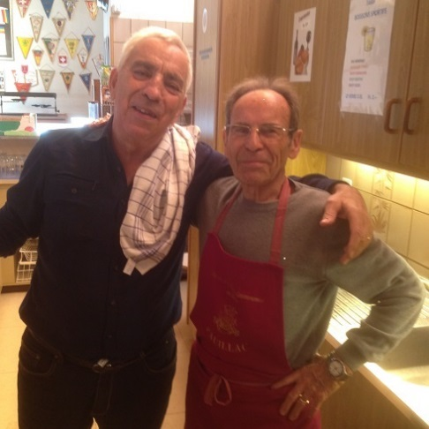
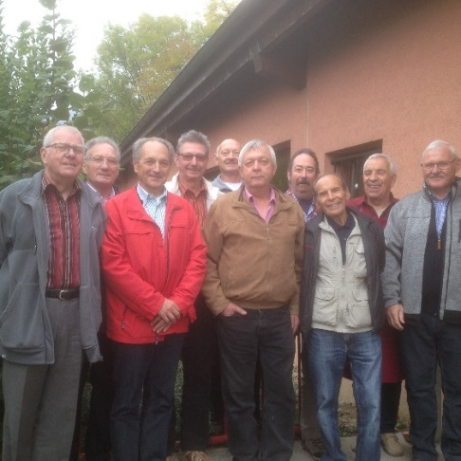

Le comité 2016 au complet avec Alfred Michel Talon et René Kessler, respectivement
Tissot, responsable informatique et du site Président et membre d’honneur, de service
Internet de l’Association. pour préparer le repas de midi.

Au plan sportif, le Tir annuel des Vétérans vaudois, qui s’est déroulé les 14 et 15 juin derniers au Centre
de tir sportif de Vernand à Lausanne a connu un vif succès. En effet, ce ne pas moins de 230 tireuses
et tireurs qui se sont disputé les places d’honneur aux 4 cibles prévues au programme à 300 m. Il sied
de relever les excellentes performances enregistrées tant dans les deux catégories A et D à 300m, que
dans les épreuves 50 et 25 m au pistolet.

Les classements aux concours des rois du tir se déclinent comme suit :

Catégorie A - 300 m :

Rang | Prénom - Nom | Concours individuel | Vétéran | Bonheur | Léman | Total  Roi du tir
1 | Eric Boiteux | 97 | 56 | 569 (100) | 569 | 246.80
2 | Jean-Denis Thiébaud | 99 | 57 | 349 (94) | 555 | 246.40
3 | Jean-Marc Sapin | 96 | 58 | 362 (98) | 545 | 244.70

Catégorie D – 300 m :

Rang | Prénom - Nom | Concours individuel | Vétéran | Bonheur | Léman | Total  Roi du tir
1 | Jean-Daniel Quiblier | 93 | 57 | 362 (94) | 534 | 239.60
2 | Jacques Dessemontet | 96 | 55 | 361 (94) | 521 | 239.20
3 | Blaise Buffet | 90 | 53 | 372 (99) | 548 | 235.00
Pistolet 50 m :

Rang | Prénom - Nom | Vétéran | Bonheur | Concours individuel | Total  Roi du tir
1 | Marx Nissen | 57 | 34.4 | 91 | 182.4
2 | Raymond Bellenot | 54 | 35.2 | 92 | 181.2
3 | Jean-Pierre Bresch | 54 | 34.1 | 91 | 179.1

Pistolet 25 m :

Rang | Prénom - Nom | Lausanne | Concours individuel | Total  Roi du tir
1 | Bernard Uldry | 98 | 99 | 197
2 | Gérald Cardinaux | 98 | 98 | 196
3 | François Verdan | 100 | 96 | 196

31ème Tir amical des comités romands de l’ASTV, le 1er septembre 2016

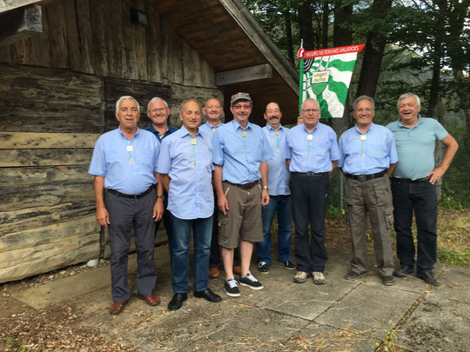
Pour clore ce chapitre consacré aux activités
sportives, il convient de mentionner l’excellent
comportement de nos tireurs Vétérans lors
de cette compétition, enlevée par l’équipe Vaud 300 m
avec 566 points, suivie de Fribourg avec 561 points.

Au pistolet 25 m, l’équipe vaudoise se classe au 3ème
rang avec 412 points, précédée de Fribourg avec 426
points et Valais avec 413 points.

Félicitations à nos représentants

La dernière réunion du comité se tiendra le 12 décembre 2016 au stand de Vernand, après quoi chacun pourra goûter à une trêve bien méritée jusqu’à la prochaine assemblée générale fixée au samedi 11 février 2017 à Chavornay.

Les remerciements des Vétérans vaudois s’adressent également au Comité central et à son Président Bernard Lampert pour leur dévouement et leur inlassable soutien.

Meilleurs vœux et joyeuses fêtes à tous

